2020 / Calculator Project

M10707617 / 梁松澤

【結果圖】

\*\* 因為業師說程式碼是 2010 年寫的，但用 2017 本版本的 Visual Studio 會有問題，所以我自己去下載 2010 版本的 Visual C++ Express 是可以跑的。\*\*

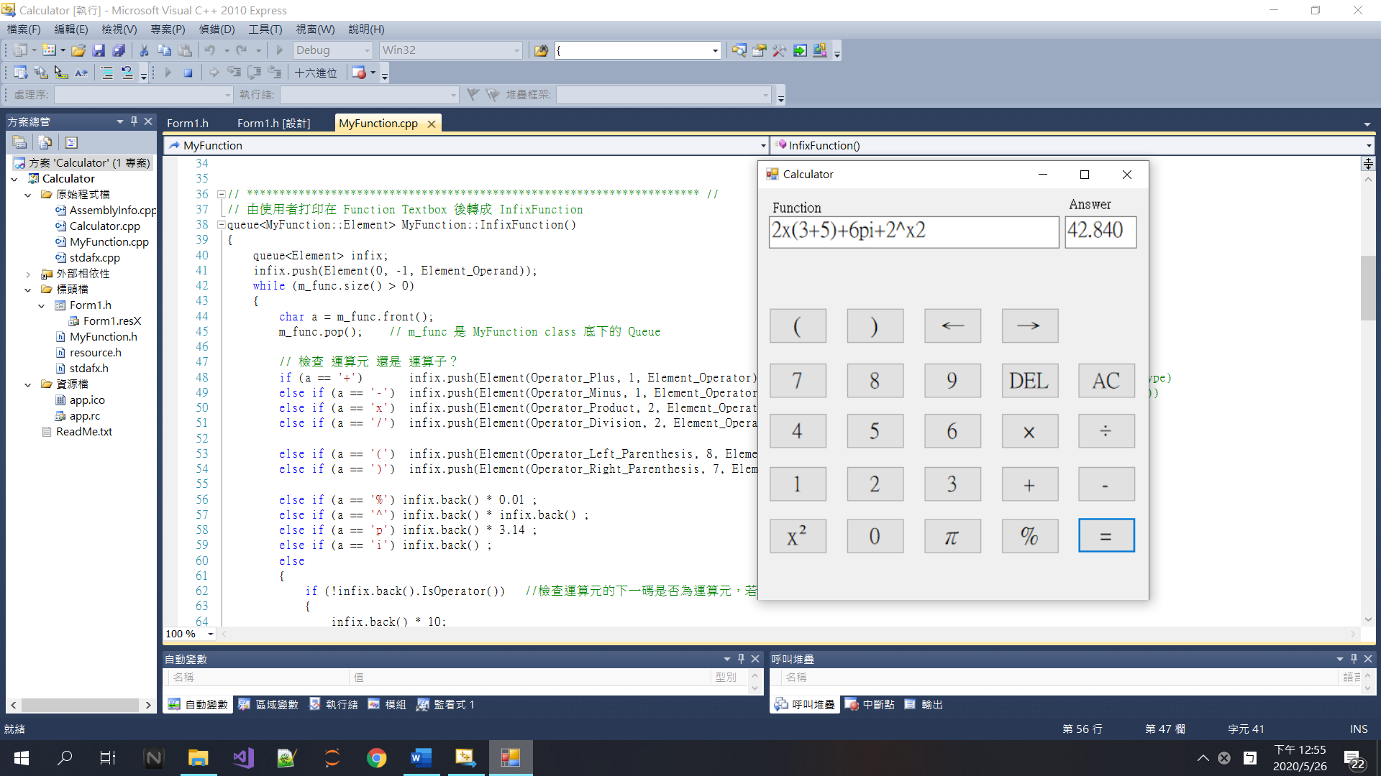

【做的事情簡略】

\*\* 由於老師原本是要讓我們自己寫 Stack & Queue的程式，但是他忘了挖空了，所以全班都有基本計算機的答案，那我就不再多說明了，但是老師要求我們做額外的 Bounce的功能，所以這裡我只講我額外增加的功能。

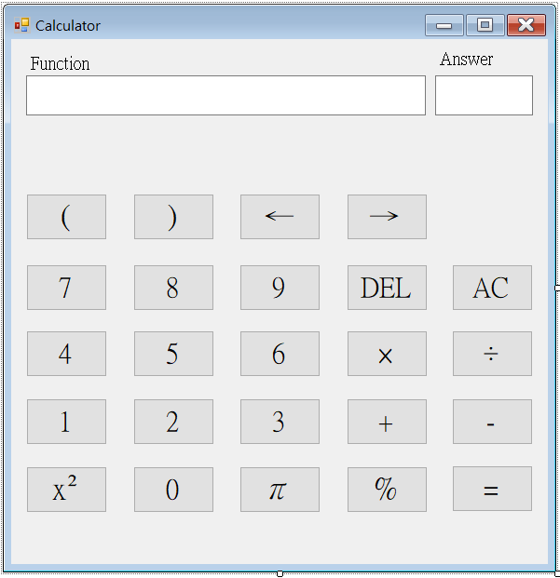

1. 新增 “ ( ” 和 “ ) ” : 由於四則運算括弧裡面優先做的關係，所以我參考老師上課的講義演算法去 trace code 和修改部分程式碼。

先假設左括號 Priority = 8，左括號 Priority = 7。



如果任何運算子進入 stack 遇到 “ ( ” 則將它當為小 stack 直接丟進去。

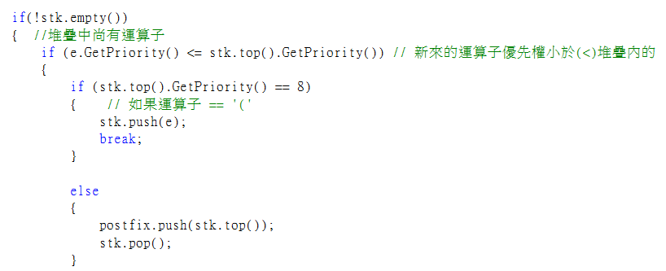

右括號進入到 stack 後執行清空stack 的左右括號裡的所有運算子的動作 :

先將自己有括號 pop 掉，執行迴圈不斷將運算子丟到 postfix 直到遇到左括號，再砍掉左括 號，所以左右括號都不會進到 postfix 裡面。

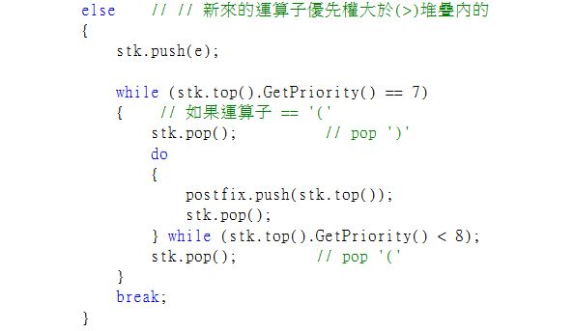

1. 新增左移鍵和右移鍵 : 參考業師的 DEL 程式碼，因為 DEL 是先將 INDEX往左移再砍掉，那我就把砍掉的功能砍掉，只留下往左移的功能而已，同理往右移只是將 – 改成 ++ 而已。

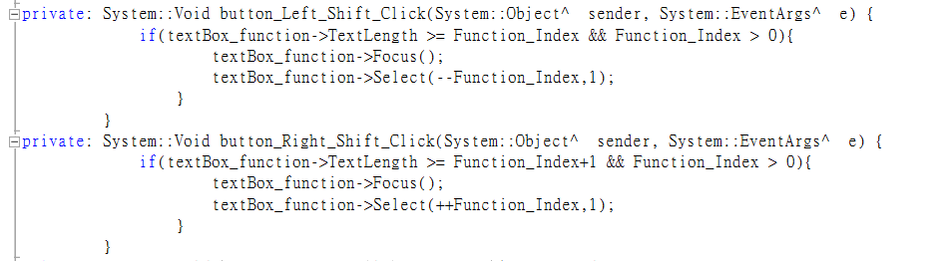

1. 新增 PI / % / 平方功能 : 本來有新增小數點功能的，但實在是太難了不知道怎改，所以最後只好放棄，就改成新增這三種功能 :

“ % ” : 百分比功能，就只是將數字 \* 0.01 而已。

“ ^ ” : 平方功能，這邊不能打成 ^2，因為後面的 2 會被拿去 postfix 裡做運算導致計算錯誤，所以拿掉 2 只留 ^ 當作平方。

“ pi ” : 本來是想打成字串 “π” 的，但電腦好像看不懂這個 char，所以改成用 pi 但是下面我特別新增兩個是因為假設沒有對 I 做定義，會導致計算錯誤，所以就寫成遇到 p 就 \*3.14 遇到 i 就保持不變這樣。

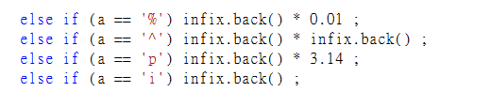

【心得】

這次的作業真的相當具有挑戰性，也有些難度，所以老師給我們兩個禮拜的時間，雖然這次老師忘記挖空讓我們填，但是我想，我光新增左右括號在 trace code 和修改上面就覺得有點困難了，何況是自己從頭設計呢 ? 而我因為加了左右括號的關係，再 trace code 的過程中還是有學到怎麼運用 Stack & Queue 的觀念，所以還是感謝老師忘記挖空，不然我就不確定這次作業是否能夠交出來了呢 !!